Nota de prensa

Liebherr presentará en Bauma 2022 una amplia gama de maquinaria para manipulación de materiales, destinadas a diversas aplicaciones

⸺

Máquina para manipulación de materiales LH 22 M Industry Litronic de Liebherr, para un uso eficaz en trabajos de arboricultura y explotación forestal

Máquina eléctrica de manipulación LH 26 M Industry E con cable y Mobility Kit de batería de Liebherr

Máquina eléctrica de manipulación LH 150 M Port E de Liebherr con nuevo chasis móvil Gantry

Liebherr presentará en Bauma 2022 una amplia gama de maquinaria para manipulación de materiales, diseñada para todo tipo de aplicaciones. Con el modelo LH 22 M Industry Litronic, Liebherr presentará una máquina para la manipulación de materiales destinada, especialmente, alabores de arboricultura y explotación forestal. Una gran variedad de herramientas diseñadas específicamente para adaptar la máquina a su uso in situ completa la oferta. Además, Liebherr presenta dos modelos de máquinas eléctricas de manipulación: LH 26 M Industry E con Mobility Kit de batería y LH 150 M Port E que incorpora un nuevo chasis móvil Gantry.

Múnich (Alemania), 21 de junio de 2022 – La gama de productos para la manipulación de materiales de Liebherr sigue creciendo; en Bauma, el Grupo expondrá tres modelos para distintos ámbitos de aplicación. La máquina para manipulación de materiales LH 22 M Industry de Liebherr, en combinación con las herramientas acopladas correspondientes, es ideal para su uso en labores de arboricultura y explotación forestal. El modelo LH 26 M Industry E puede utilizarse tanto para aplicaciones de manipulación de chatarra como para traba de reciclaje. La máquina eléctrica de manipulación está equipada con un Mobility Kit de batería que permite que pueda usarse de manera temporal, sin necesidad de estar conectada a la red eléctrica. Además, en Bauma también estará presente la máquina para manipulación portuaria LH 150 M Port E de Liebherr, equipada con su nuevo chasis móvil Gantry con un accionamiento eléctrico.

Máquina para la manipulación de materiales LH 22 M Industry Litronic de Liebherr, para un uso en labores de arboricultura y explotación forestal

Las máquinas para manipulación de materiales de Liebherr, en combinación con las herramientas acopladas correspondientes, pueden utilizarse de forma óptima en tareas de arboricultura y explotación forestal, como por ejemplo el mantenimiento de carreteras forestales, la construcción de taludes, el desbroce de caminos o la tala de árboles. Así, Liebherr presentará en Bauma la máquina para manipulación de materiales LH 22 M, con una amplia variedad de herramientas adaptadas tanto de Liebherr como de nuestro socio Westtech. Las herramientas acopladas, equipadas con el sistema de enganche rápido totalmente hidráulico LIKUFIX®, se pueden cambiar de forma rápida, cómoda y segura desde la cabina del operador.

En la práctica, uno de los mayores desafíos consiste en la manipulación de árboles de gran altura y ramas gruesas. El modelo que se expondrá en la feria estará equipado con el brazo telescópico T 4000 de Westtech y con Woodcracker® CS510. Gracias a estas herramientas, la máquina logra un alcance de hasta 16,5 metros, lo que le permite acceder a las zonas más elevadas del árbol para trabajar de forma óptima. La cabina hidráulica, graduable en altura e inclinable 30º brinda al operador una visibilidad perfecta de la zona de trabajo. La combinación de la prolongación de balancín de Liebherr con el sistema Woodcracker® C250 de Westtech constituye una alternativa que también se expondrá en Bauma. Con esta configuración, la máquina para manipulación de materiales logra un alcance de hasta 13,8 metros.

Gracias al sistema LIKUFIX®, el operador puede cambiar de herramienta acoplada de forma sencilla; por ejemplo, puede enganchar la garra clasificadora SG 25 de Liebherr, también se podrá ver en la feria. Esta herramienta es idónea para podar, pero también se puede utilizar en otras aplicaciones de reciclaje o para labores de arboricultura y explotación forestal, con independencia de las limitaciones de tala y corte estacionales.

Máquina eléctrica de manipulación de materiales LH 26 M Industry E con Mobility Kit de Liebherr

La máquina para manipulación de materiales LH 26 M Industry E de Liebherr es especialmente adecuada para la manipulación de chatarra y para trabajos de reciclaje. Algunos de sus ámbitos de aplicación más adecuados son la manipulación, la descarga o la clasificación de papel reciclable, madera reciclable y residuos. El ventilador integrado y reversible aumenta el tiempo de trabajo productivo, ya que la inversión de la dirección de giro permite la ventilación libre tanto del radiador como de la rejilla protectora. La posición separada del condensador de climatización maximiza la corriente de aire en la unidad del radiador y el ventilador y garantiza una alta fiabilidad incluso con altas concentraciones de polvo.

La máquina para manipulación de materiales combina una tecnología probada con un nuevo concepto de accionamiento eléctrico: de escaso mantenimiento, silencioso y que cumple con la normativa sobre emisiones de gases de escape. El corazón de la máquina es el motor eléctrico de 90 kW, gracias al cual se consigue un ritmo de trabajo potente y dinámico con costes reducidos de mantenimiento, así como un bajo nivel de emisiones acústicas. Además, el concepto de propulsión incorpora un motor eléctrico adicional que garantiza una distribución de potencia razonable y la máxima eficiencia energética. La avanzada tecnología del convertidor de frecuencia permite la adaptación individual de las revoluciones por minuto del motor a cada aplicación de la máquina. Además de poder conectarse a las redes de suministro de energía más comunes en todo el mundo,, el convertidor de frecuencia se caracteriza también por la notable reducción de los costes operativos. Esto se debe a la supresión de los picos de intensidad, gracias al arranque suave y progresivo y a la consiguiente mejora de los componentes de accionamiento hidráulico.

La máquina eléctrica de manipulación está equipada con un Mobility Kit de batería que permite que se pueda usar de forma temporal sin necesidad de estar conectada a la red eléctrica. El Mobility Kit permite un uso sin emisiones e independiente de la red eléctrica durante un máximo de 30 minutos. En vez de utilizarse para el desplazamiento, la energía puede emplearse también para trabajos cortos a velocidad reducida.

La configuración de la máquina que se expondrá en Bauma consta de un brazo de 6,60 m de longitud y de un balancín de 4,50 m de longitud con cinemática de vuelco. El equipamiento incluye también la garra clasificadora SG 25 de Liebherr, que tiene una capacidad de 0,75 m³ y pinzas perforadas de 1.000 mm de ancho. Un componente más de la configuración de la máquina es la cabina del operador hidráulicamente regulable en altura. El cable se suministra mediante un sistema de bobinado que permite una operación segura de la máquina en un radio de trabajo de 40 m (según las necesidades, este radio puede ampliarse).

Máquina eléctrica de manipulación LH 150 M Port E de Liebherr con nuevo chasis móvil Gantry

La máquina para manipulación de materiales LH 150 M Port E de Liebherr está especialmente diseñada para la manipulación de carga general y a granel en los puertos. Está equipada con un accionamiento mediante motor eléctrico y su peso operativo es de unas 165 toneladas. La máquina destaca por su impresionante rendimiento y marca nuevos estándares en términos de rentabilidad. Con su motor eléctrico de 400 kW de potencia, es capaz de ofrecer una potencia total de 614 kW en combinación con el sistema ERC. El accionamiento eléctrico de la máquina destaca por su bajo nivel acústica, por cumplir con la normativa de gases de escape y es de escaso mantenimiento. El modelo que se expondrá en la feria está equipado con un nuevo chasis móvil Gantry. Gracias al chasis móvil, la máquina para manipulación de materiales tiene un proceso de montaje fácil y rápido. Sus múltiples modos de dirección permiten una maniobrabilidad excepcional. Su apoyo de cuatro puntos le permite salvar de forma óptima las irregularidades del terreno y le brinda una excelente estabilidad para trabajar sin fatiga y con tranquilidad. El nuevo chasis móvil Gantry, permite cargar y descargar trailers o camiones de forma rápida y eficiente. Gracias a su estructura modular, los clientes pueden elegir entre una anchura de paso libre de entre 4,5 y 9,0 m y entre una altura de paso libre de entre 5,0 y 6,5 m. Para las máquinas eléctricas de manipulación, hay disponible una amplia selección de alimentadores de cable, como por ejemplo cable de arrastre o sistema de enrollado,que garantizan la libertad de movimientos que las máquinas requieren.

El producto expuesto en Bauma está equipado con un brazo de de 16,5 m, un balancín recto de 15 m de largo y el sistema de enganche rápido totalmente automático MH 110B. El sistema de enganche rápido permite cambiar lacuchara de forma rápida, cómoda y segura, desde la cabina del operador. Completan la configuración la bivalva para materiales a granel GMZ 120 de Liebherr, con 8,00 m³ de capacidad de carga, y el pulpo GMM 120-5 de Liebherr, con 3,00 m³ de capacidad de carga. Otro aspecto destacado del producto expuesto es la cabina del operador, que gracias a su ajuste hidráulico en altura y a su doble articulación de avance, brinda un cómodo acceso y salida. Asimismo, ofrece una visibilidad óptima al operador de la zona de trabajo en todo momento, lo que aumenta notablemente la productividad de la máquina.

Acerca de Liebherr-Hydraulikbagger GmbH

Kirchdorf an der Iller se considera la cuna del grupo Liebherr. En este lugar Hans Liebherr fundó en 1949 la empresa sobre la base del negocio constructor paterno. En la actualidad Liebherr-Hydraulikbagger GmbH desarrolla y produce en Kirchdorf una amplísima gama de excavadoras hidráulicas, máquinas para la manipulación de materiales y dúmpers articulados de gran calidad. La empresa produce unas 2500 máquinas al año y es líder del mercado en el sector de las excavadoras sobre neumáticos.

Acerca del Grupo Liebherr

El Grupo Liebherr es una empresa familiar de tecnología con una gama de productos muy diversa. Se trata de uno de los líderes mundiales en la fabricación de máquinas de construcción. También ofrece productos y servicios de gran calidad y orientados al uso pertenecientes a muchos otros sectores. Actualmente, el Grupo cuenta con más de 140 filiales en todos los continentes. En 2021, el Grupo tuvo una plantilla de más de 49.000 personas y alcanzó un volumen de ventas consolidado de más de 11.600 millones de euros. Liebherr se fundó en el año 1949 en la localidad Kirchdorf an der Iller, al sur de Alemania. Desde entonces, los empleados trabajan con el objetivo de convencer a sus clientes con soluciones exigentes y de contribuir al progreso tecnológico.

Imágenes

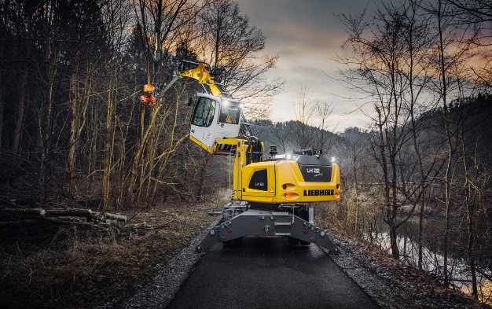

liebherr-lh22-m-industry.jpg  
La máquina para la manipulación de materiales LH 22 M Industry de Liebherr, en combinación con las herramientas acopladas correspondientes, es ideal para su uso en labores de arboricultura y explotación forestal.

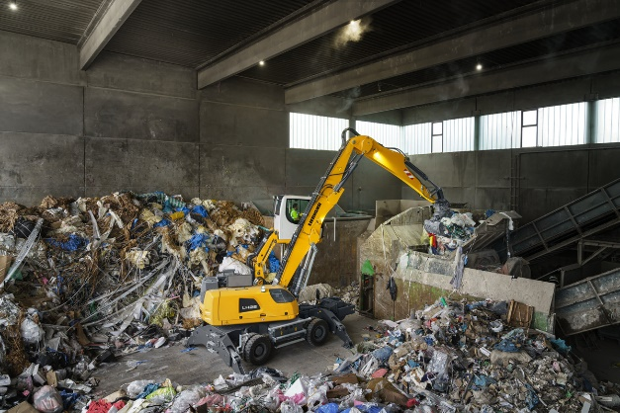

liebherr-lh26-m-industry-e.jpg  
El modelo LH 26 M Industry E en 2022: la máquina eléctrica de manipulaciónestá equipada con un Mobility Kit de batería que permite que pueda usarse de maneraun uso temporal, sin necesidad de estar conectada a con independencia de la red eléctrica.

Contacto

Nadine Willburger  
Marketing  
Teléfono: +49 7354 / 80 - 7332  
E-mail: nadine.willburger@liebherr.com

Publicado por

Liebherr-Hydraulikbagger GmbH   
Kirchdorf an der Iller / Alemania  
[www.liebherr.com](http://www.liebherr.com)